桃園市進出口商業同業公會 函
Taoyuan Importers & Exporters Chamber of Commerce
桃園市桃園區春日路1235之2號3F
TEL:886-3-316-4346 886-3-325-3781 FAX:886-3-355-9651
ie325@ms19.hinet.net www.taoyuanproduct.org

受 文 者：各相關會員

發文日期：中華民國107年11月28日
發文字號：桃貿水字第1070379號
附 件：

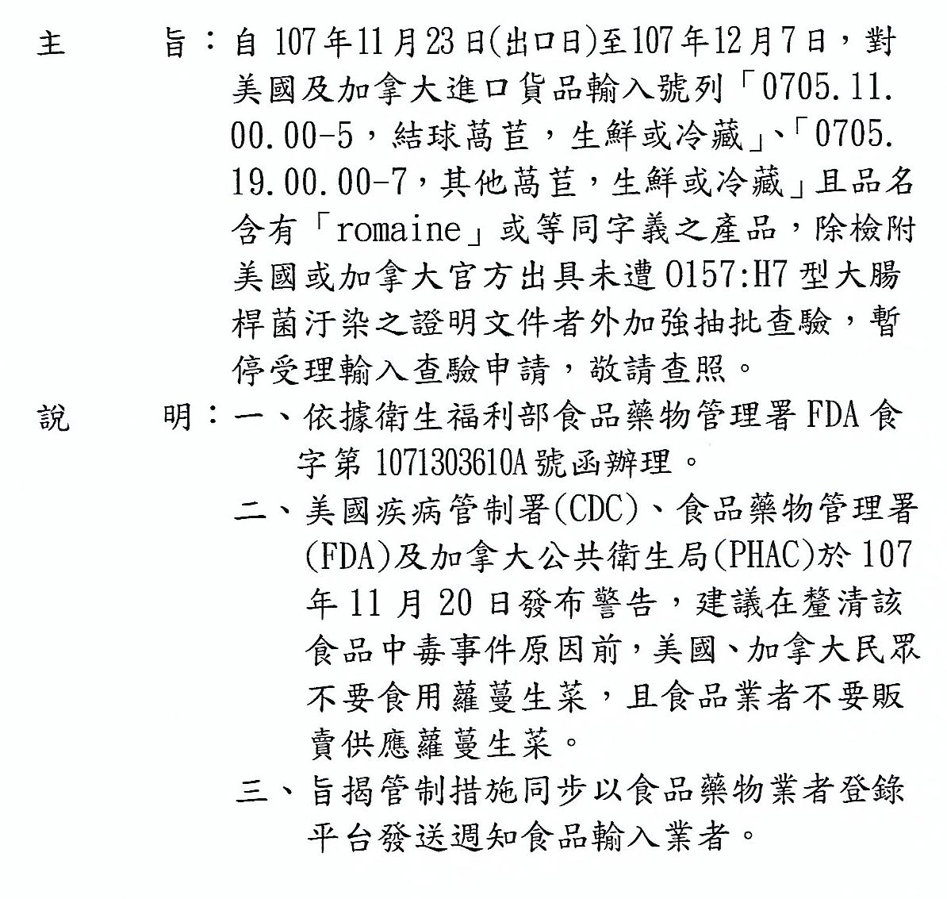

理事長 王 清 水

